2 Bac pro ind - maths - Habiter un logement qui préserve l’environnement.
Récupérer l’eau de pluie : Annexe 2
Document 6 : vue 3D et relevé des dimensions de la maison

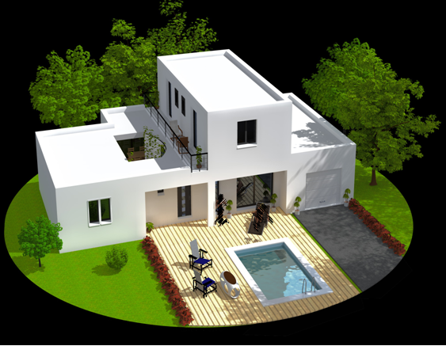
B
A
C
2 m
3 m
26 m²
6,5 m
5 m
4 m
9 m
19,5 m²

Document 7 : vue de dessus de la maison
Echelle 1/100e

